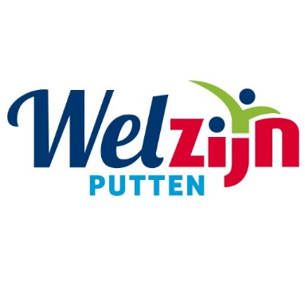
Samen sterk
Door de verspreiding van het coronavirus zijn er maatregelen getroffen waardoor veel Puttenaren tegen ongemak in hun dagelijks leven aan lopen of thuis zitten vanwege de situatie. Door middel van deze kaart wil Welzijn Putten meehelpen in het samenbrengen van vraag en aanbod!
Wil je mensen helpen?
Je wilt graag wat doen, maar weet misschien niet zo goed hoe je mensen kan bereiken die deze hulp nodig hebben? Doe deze kaart bij buren in de brievenbus en geef aan wie je bent, waarmee jij zou willen helpen en of je dit gratis of tegen een vergoeding doet.
Heb je hulp nodig?
Je loopt door de situatie tegen ongemakken aan, maar je weet niet wie je hierbij om hulp moet vragen? Doe deze kaart bij buren in de brievenbus. Zij kunnen dan met je meedenken, dan wel contact zoeken met Welzijn Putten voor afstemming. (tel 0341-37078 email info@welzijnputten.nl)
Laten we er voor elkaar zijn!
--------------------------------------------------------------------------------------------------------------------------------------
Beste buur,
Deze kaart is van ……………………………………………………………………
Iets over mij: (leeftijd adres en persoonlijke interesses en motivatie) ………………………………………………………………………………………………………………………………………………………………………………………………………………………………………………………………………………………………………………………………………………………………………………………………………………………………………………………………………
- Ik wil graag helpen met:
- Ik heb hulp nodig met:
  - Boodschappen
  - Oppashulp
  - De hond uitlaten
  - Oogje in het zeil houden
  - Anders:

Ik ben bereikbaar op telefoonnummer: ………………………………………

